2005年江苏高考化学真题及答案

第I卷（选择题 共74分）

可能用到的相对原子质量：H1 C12 O16 Na23 Mg 24 Al 27 S32 Cl35.5 K39 Ca40 Mn55 Fe56 Ag108 Ba137

一、选择题（本题包括8小题，每小题4分，共32分。每小题只有一个选项符合题意）

1．2005年1月，欧洲航天局的惠更斯号探测器首次成功登陆土星的最大卫星——土卫六。科学家对探测器的数据进行了分析，发现土卫六的大气层中含有95%的氮气，剩余的气体为甲烷和其他碳氢化合物。下列关于碳氢化合物的叙述正确的是 （ ）

A．碳氢化合物的通式为CnH­2n+2 B．石油的主要成分是碳氢化合物

C．乙炔是含碳量最高的碳氢化合物 D．碳氢化合物中的化学键都是极性键

2．保护环境是每一个公民的责任。下列做法：①推广使用无磷洗涤剂，②城市生活垃圾分类处理，③推广使用一次性木质筷子，④推广使用清洁能源，⑤过量使用化肥、农药，⑥推广使用无氟冰箱。其中有利于保护环境的是 （ ）

A．①②④⑤ B．②③④⑥ C．①②④⑥ D．③④⑤⑥

3．氮化铝（AIN）具有耐高温、抗冲击、导热性好等优良性质，被广泛应用于电子工业、陶

瓷工业等领域。在一定条件下，氮化铝可通过如下反应合成： （ ）

高温

Al2O3+N2+3C 2AIN+3CO

下列叙述正确的是

A．在氮化铝的合成反应中，N2是还原剂，Al2O3是氧化剂

B．上述反应中每生成2molAIN，N2得到3mol电子

C．氮化铝中氮元素的化合价为－3

D．氮化铝晶体属于分子晶体

4．氢气(H2)2一氧化碳（CO）、辛烷(C8H15)、甲烷（CH4）的热化学方程式分别为：

H2(g)+O2(g)====H2O(1); △H=－285.8kJ/mol

CO(g)+ O2(g)====CO2(g); △H=－283.0kJ/mol

C8H15(1)+O2(g)==== 8CO2(g)+9H2O(1); △H=－5581kJ/mol

CH4(g)+2O2(g)====CO2(g)+2H2O(1); △H=－890.3kJ/mol

相同质量的H2、CO、C8H15、CH4完全燃烧时，放出热量最少的是 （ ）

A．H2(g) B．CO(g) C．C­8H15(1) D．CH4(g)

5．下列叙述不正确的是 （ ）

A．硝酸银溶液通常保存在棕色试剂瓶中，是因为硝酸银见光易分解

B．乙醇的沸点比甲酝（CH3—O—CH3）高，主要原因是乙醇分子间能形成氢键

C．反应AgCl+NaBr====AgBr+NaCl能在水溶液中进行，是因为AgBr比AgCl更难溶于水

D．常温下浓硫酸可贮存于铁制或铝制容器中，说明常温下铁和铝与浓硫酸不反应

6．下列除去杂质的实验方法正确的是 （ ）

A．除去CO中少量O2；通过灼热的Cu网后收集气体

B．除去K2CO3固体中少量NaHCO3；置于坩埚中加热

C．除去苯中溶有的少量苯酚；加入适量浓溴水反应后过滤

D．除去FeCl3在酸性溶液中少量的FeCl2：加入稍过量双氧水后放置

7．已知CO2O3在酸性溶液中易被还原成CO2+、CO2O3、Cl2、FeCl3、I2的氧化性依次减弱。

下列反应在水溶液中不可能生的是 （ ）

A．3Cl2+6FeI2====2FeCl3+4Fel3

B．Cl2+Fel2===FeCl2+I2

C．CO2O3+6HCl====2COCl2+Cl2↑+3H2O

D．2Fe3++2I－====2Fe2++I2

8．在一定体积pH=12的Ba(OH)2溶液中，逐滴加入一定物质的量浓度的NaHSO4溶液，当

溶液中的Ba2+恰好完全沉淀时，溶液pH=11。若反应后溶液的体积等于Ba(OH)2溶液与

NaHSO4溶液的体积之和，则Ba(OH)2溶液与NaHSO4溶液的体积比是 （ ）

A．1：9 B．1：1 C．1：2 D．1：4

二、选择题（本题包括10小题，第9~16小题每小题4分，第17、18小题每小题5分，共42分。每小题有一个或两个选项符合题意。若正确答案只包括一个选项，多选时，该题为0分；若正确答案包括两个选项，只选一个且正确的得2分，选两个且都正确的得满分，便只要选错一个，该小题就为0分）

9．下列离子方程式正确的是 （ ）

A．碳酸氢钠溶液与少量石灰水反应HCO3－+Ca2++OH－====CaCO3↓+H2O

B．氯化铵与氢氧化钠两种浓溶液混合加热OH－+NH4+ △H2O+NH3↑

C．氢氧化镁与稀硫酸反应H++OH－====H2O

D．单质铜与稀硝酸反应Cu+2H++NO3－====Cu2++2NO↑+H2O

10．阿伏加德罗常数约为6.02×1023mol－1,下列叙述中正确的是 （ ）

A．常温常压下，18.0g重水(D2O)的含的电子数约为10×6.02×1023

B．室温下，42.0g乙烯和丙烯的混合气体中含有的碳原子数约为3×6.02×1023

C．标准状况下，22.4L甲苯所含的分子数约为6.02×1023

D．标准状况下，aL甲烷和乙烷混合气体中的分子数约为×6.02×1023

O

11．2002年瑞典科学家发现，某些高温油炸食品中含有一定量的CH2=CH—C—NH2（丙烯酰胺）。食品中过量的丙烯酰胺可能引起令人不安的食品安全问题。关于丙烯酰胺有下列叙述：①能使酸性KMnO4溶液褪色，②能发生加聚反应生成高分了化合物，③只有4种同分异构体 ，④能与氢气发生加成反应。其中正确的是 （ ）

A．①②③ B．②③④ C．①③④ D．①②④

12．常温下将稀NaOH溶液与稀CH3COOH溶液混合，不可能出现的结果是 （ ）

A．pH>7, 且c(OH－)>c(Na+)>c(H+)>c(CH3COO－)

B．pH>7, 且c(Na+)+c(H+)= c(OH－)+c(CH3COO－)

C．pH<7, 且c(CH3COO－) >c(H+)>c(Na+)>c(OH－)

D．pH=7, 且c(CH3COO－)> c(Na+)>c(H+)= c(OH－)

13．A、B、C、D四种短周期元素的原子半径依次减小，A与C的核电荷数之比为3：4，D能分别与A、B、C形成电子总数相等的分子X、Y、Z。下列叙述正确的是 （ ）

A．X、Y、Z的稳定性逐渐减弱

B．A、B、C、D只形成5种单质

C．X、Y、Z三种化合物的熔沸点逐渐升高

D．自然界中存在多种由A、B、C、D四种元素组成的化合物

14．高铁电池是一种新型可充电电池，与普通高能电池相比，该电池能长时间保持稳定的放电电压。高铁电池的总反应为：

放电

充电

3Zn+2K2FeO4+8H2O 3Zn(OH)2+2Fe(OH)3+4KOH

下列叙述不正确的是 （ ）

A．放电时负极反应为：Zn－2e－+2OH－====Zn(OH)2

B．充电时阳极反应为：Fe(OH)3－3e－+5OH－====FeO42－+4H2O

C．放电时每转移3mol电子，正极有1molK2FeO4被氧化

D．放电时正极附近溶液的碱性增强

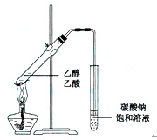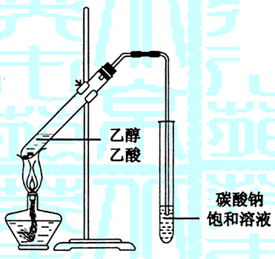

15．下列实验方案合理的是 （ ）

A．配制50g质量分数为5%NaCl溶液：

将45mL水加入到盛有5gNaCl的烧

杯中，搅拌溶解

B．制备乙酸乙酯：用如右图所示的实验装置

C．鉴定SO42－：向溶液中加入盐酸酸化的氯

化钡溶液

D．鉴别环已烯和苯：将溴的四氯化碳溶液分

别滴加到少量环已烯和苯中

16．某溶液既能溶解Al(OH)3，又能溶液解H2SiO3，在该溶液中可以大量共存的离子组是

（ ）

A．K+、Na+、HCO3－、NO3－ B．Na+、SO42－、Cl－、ClO－

C．H+、Mg2+、SO42－、NO3－ D．Ag+、K+、NO3－、、Na+

17．Cu2S与一定浓度的HNO3反应，生成Cu(NO3)2、CuSO4、NO2、NO和H2O，当NO2和NO的物质的量之比为1：1时，实际参加反应的Cu2­S与HNO3的物质的量之比为（ ）

A．1：7 B．1：9 C．1：5 D．2：9

18．一定温度下，在恒容密闭容器中发生如下反应：2A(g)+B(g) 3C(g)，若反应开始时充入2molA和2molB，达平衡后A的体积分数为a%。其他条件不变时，若按下列四种配比作为起始物质，平衡后A的体积分数大于a%的是 （ ）

A．2molC B．2molA、1molB和1molHe（不参加反应）

C．1molB和1molC D．2molA、3molB和3molC

第Ⅱ卷（非选择题 共76分）

三、（本题包括2小题，共22分）

19．（10分）请按要求填空：

（1）下列实验操作或对实验事实的叙述正确的是 （填充号）

①用稀HNO3清洗做过银镜反应实验的试管；

②配制浓硫酸和浓硝酸的混合酸时，将浓硫酸沿器壁慢慢加入到浓硝酸中，并不断搅拌；

③用碱式滴定管量取20.00mL0.1000mol/L KMnO4 溶液；

④用托盘天平称取10.50g干燥的NaCl固体；

⑤不慎将苯酚溶液沾到皮肤上，立即用酒精清洗；

⑥用瓷坩埚高温熔融Fe(CrO2)2和Na2CO3的固体混合物；

⑦向沸腾的NaOH稀溶液中滴加FeCl3饱和溶液，以制备Fe(OH)3胶体；

⑧配制Al2(SO4)3溶液时，加入少量的稀硫酸。

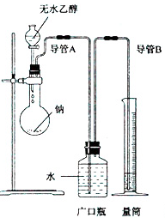

（2）为了确定乙醇分子的结构简式是

CH3—O—CH3还是CH3CH2OH，

实验室利用如图所示的实验装置，

测定乙醇与钠反应（△H<0）生成

氢气的体积，并据此计算乙醇分子

中能与金属钠反应的氢原子的数目。

试回答下列问题：

①指出实验装置中的错误 。

②若实验中用含有少量水的乙醇代替相

同质量的无水乙醇，相同条件下，测得

的氢气体积将（填“偏大”、“偏小”或

“不变”）。

③请指出有使该实验安全、顺利进行的关键实验步骤（至少指出两个关键步骤） 。

20．（12分）硫酸亚铁（FeSO4·7H2O）是一种重要的食品和饮料添加剂。实验室通过如下实验由废铁屑制备FeSO4·7H2O晶体：

①将5%Na2CO­3溶液加入到盛有一定量废铁悄的烧杯中，加热数分钟，用倾析法除去Na2CO3溶液，然后将废铁屑用水洗涤2~3遍。

②向洗涤过的废铁屑中加入过量的稀硫酸，控制温度在50~80℃之间至铁屑耗尽；

③趁热过滤，将滤液转入到密闭容器中，静置、冷却结晶；

④待结晶完毕后，滤出晶体，用少量冰水洗涤2~3次，再用滤纸将晶体吸干；

⑤将制得的FeSO4·7H2O晶体放在一个小广口瓶中，密闭保存。

请回答下列问题：

（1）实验步骤①的目的是 ，加热的作用是 。

（2）实验步骤①明显不合理，理由是 。

（3）实验步骤④中用少量冰水洗涤晶体，其目的是 ； 。

（4）经查阅资料后发现，硫酸亚铁在不同温度下结晶可分别得到FeSO­4­·7H2O、FeSO4·4H2O和FeSO4·H2O。硫酸亚铁在不同温度下的溶解度和该温度下析出晶体的组成如下表所示（仅在56.7℃、64℃温度下可同时析出两种晶体）。

**硫酸亚铁的溶解度和析出晶体的组成**

|  |  |  |  |  |  |  |  |  |  |  |  |  |
| --- | --- | --- | --- | --- | --- | --- | --- | --- | --- | --- | --- | --- |
| 温度/℃ | 0 | 10 | 30 | 50 | | 56.7 | 60 | 64 | | 70 | 80 | 90 |
| 溶解度/g | 14.0 | 17.0 | 25.0 | 33.0 | | 35.2 | 35.3 | 35.6 | | 33.0 | 30.5 | 27.0 |
| 析出晶体 | FeSO4·7H2O | | | | FeSO4·4H2O | | | | FeSO4·H2O | | | |

请根据表中数据作出硫酸亚铁的溶解度曲线。

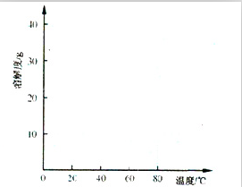

（5）若需从硫酸亚铁溶液中结晶出FeSO4·4H2O，应控制的结晶温度（t）的范围为

。

四、（本题包括2小题，共18分）

21．（8分）通常人们把拆开1 mol某化学键所吸收的能量看成该化学键的键能。键能的大小可以衡量化学键的强弱，也可用于估算化学反应的反应热（△*H*），化学反应的△*H*等于反应中继裂旧化学键能之和与反应中形成新化学键的键能之和的差。

|  |  |  |  |  |  |  |
| --- | --- | --- | --- | --- | --- | --- |
| 化学键 | Si—O | Si—Cl | H—H | H—Cl | Si—Si | Si—C |
| 键能/kJ·mol－1 | 460 | 360 | 436 | 431 | 176 | 347 |

请回答下列问题：

（1）比较下列两组物质的熔点高低（填“>”或“<”）

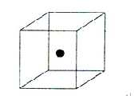

SiC Si; SiCl4 SiO2

（2）右图立方体中心的“●”表示硅晶体中

的一个原子，请在立方体的顶点用“●”

表示出与之紧邻的硅原子。

（3）工业上高纯硅可通过下列反应制取：

高温

SiCl4 (g)+2H2(g) Si(s)+4HCl(g)

该反应的反应热△*H*= kJ/mol

22．（10分）下图中，A、C是工业上用途很广的两种重要化工原料，B为日常生活中常见的金属，H、G是正四面体结构的非极性分子，H是一种重要的能源，J是一种耐高温材料，K是由两种常见元素组成的化合物（图中部分反应物或生成物没有列出）。

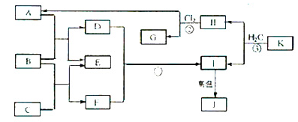

请按要求回答：

（1）写出B的化学式 ，G的电子式 。

（2）反应①的离子方程式为 。

（3）反应②进行的条件是 ， 。

（4）反应③的化学方程式为 。

五、（本题包括2小题，共18分）

23．（8分）在一定条件下，烯烃可发生臭氧化还原水解反应，生成羰基化合物，该反应可表示为：

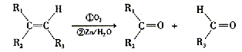

已知：

①化合物A，其分子式为C9H10O，它既能使溴的四氯化碳溶液褪色，又能与FeCl3溶液

发生显色反应，且能与金属钠或NaOH溶液反应生成B；

②B发生臭氧化还原水解反应生成C，C能发生银镜反应；

③C催化加氢生成D，D在浓硫酸存在下加热生成E；

④E既能使溴的四氯化碳溶液褪色，又能与FeCl3溶液发生显色反应，且能与NaOH溶

液反应生成F；

⑤F发生臭氧化还原水解反应生成G，G能发生银镜反应，遇酸转化为H（C7H6O2）。

请根据上述信息，完成下列填空：

（1）写出下列化合物的结构简式（如有多组化合物符合题意，只要写出其中的一组）；

A ，C ，E 。

（2）写出分子式为C7H6O2的含有苯环的所有同分异构体的结构简式 。

24．（10分）6—羰基庚酸是合成某些高分子材料和药物的重要中间体。某实验室以溴代甲基环己烷为原料合成6—羰基庚酸，请用合成反应流程图表示出最合理的合成方案（注明反应条件）。

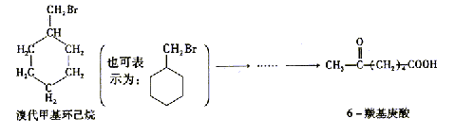

提示：①合成过程中无机试剂任选，②如有需要，可以利用试卷中出现过的信息，③合成反应流程图表方法示例如下：

反应物

反应条件

反应物

反应条件

A B C …… H

六、（本题包括2小题，共18分）

25．（8分）较低温度下，氯气通入石灰乳中可制得漂白粉，该反应为放热反应。某校甲、乙两化学研究性学习小组均用200mL 12mol/L盐酸与17.4g MnO2在加热条件下反应制备氯气，并将制备的氯气与过量的石灰乳反应制取漂白粉，用稀NaOH溶液吸收残余的氯气。分析实验结果发现：①甲、乙两组制得的漂白粉中Ca(ClO)2的质量明显小于理论值，②甲组在较高温度下将氯气与过量的石灰乳反应，所制得的产品中Ca(ClO3)2的含量较高。试回答下列问题：

（1）上述实验中理论上最我可制得Ca(ClO)2多少克?

（2）实验中所得到的Ca(ClO)2的质量明显小于理论值，试简要分析其可能原因，并写

出可能涉及到的化学方程式。

26．（10分）水垢可以看作由多种物质组成的混合物，为研究含有Ca2+、Mg2+、HCO的水所形成水垢的化学组成，取干燥的水垢6.32g，加热使其失去结晶水，得到5.78g剩余固体A；高温灼烧A至恒重，残余固体为CaO和MgO，放出的气体用过量的Ba(OH)2溶液吸收，得到11.82g沉淀。

（1）通过计算确定A中是否含有碳酸镁；

（2）5.78g剩余固体A灼烧至恒重时产生的气体完全被碱石灰吸收，碱石灰增重

2.82g，通过计算确定A中各成分的物质的量，并计算出水垢中碳酸盐的质量分数。

**参考答案**

一、（本题包括8小题，每小题4分，共32分）

1．B 2．C 3．C 4．B 5．D 6．D 7．A 8．D

二、（本题包括10小题，第9—16每小题4分，第17—18生小题5分，共42分）

9．B 10．BD 11．D 12．AD 13．CD 14．C 15．D 16．B 17．A 18．AB

三、（本题包括2小题，共22分）

19．（10分）（1）①、②、⑤、⑧ （2）①广口瓶中进气导管不应插入水中，排水导管应插至广口瓶底部 ②偏大 ③检查实验装置的气密性；加入稍过量的金属钠；从漏斗中缓慢滴加无水乙醇。

20．（12分）（1）除油污 升高温度，溶液碱性增强，去油污能力增强 （2）应该铁屑过量（或反应后溶液中必须有铁剩余），否则溶液中可能有Fe3+存在 （3）洗涤除去晶体表面附着的硫酸等杂质 用冰水洗涤可降低洗涤过程中FeSO4·7H2O的损耗

（4）如图

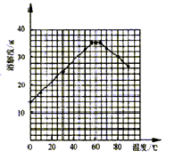

（5）56.7℃<t<64℃

四、（本题包括2小题，共18分）

21．（8分）（1）> < （2）如图 （3）+236

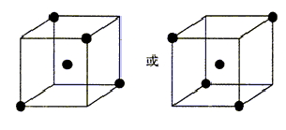

22．（共10分）

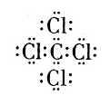

（1）Al

（2）Al3++3NO+6H2O 4Al(OH)3↓

（3）光照 过量Cl2 （4）Al4C3+12H2O 4 Al(OH)3+3CH4↑

五、（本题包括2小题，共18分）

23．（8分）

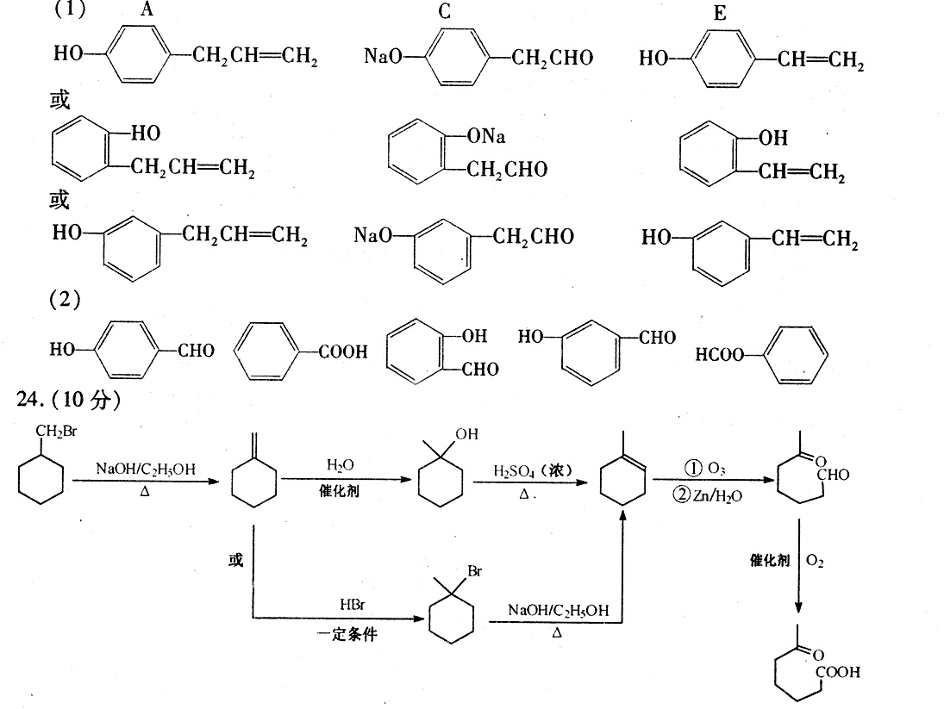

六、（本题包括2小题，共18分）

25．（8分）（1）根据题意n(HCl)=12mol/L×0.2L=2.4mol

n(MnO2)=

△

MnO2+4HCl(浓) MnCl2+Cl2↑+2H2O

n(HCl):n(MnO2)=2.4mol:0.2mol=12:1>4:1

所以浓HCl过量，应根据MnO2计算。

根据制备氯气的化学方程式

n(Cl2)=n(MnO2)=0.2mol 又因为：2Cl2+2Ca(OH)2 CaCl2+Ca(ClO)2+2H2O

n[Ca(ClO)2]=n(Cl2)=

m[Ca(ClO)2]=143g/mol×0.1mol=14.3g

（2）①随着反应进行，温度升高，会产生产物Ca(ClO)2

6Cl2+6Ca(OH)2 △ 5CaCl2·Ca(ClO)2+6H2O

②Cl2未与石灰乳完全反应，残余Cl2被NaOH溶液吸收

Cl2+2NaOH NaCl+NaClO+H2O

26．（10分）（1）根据题意

n(CO2)=n(BaCO3)==0.06mol

若CO2全部来自干CaCO3的分解.

则m(CaCO3)=0.06mol×100g/mol=6.oog>5.78g

不合题意：所以，A中一定含有MgCO3

（2）m(CO2)=0.06mol×44g/mol=2.64g

m(H2O)=2.82g－2.64g=0.18g

n[Mg(OH)2]=n(H2O)=

n[Mg(OH)2]=0.01mol×58g/mol=0.58g

n(MgCO3)+n(CaCO3)=0.06mol

n(MgCO3)×84g/mol+ n(CaCO3)×100g/mol+0.58g=5.78g

解得

m(MgCO3)=0.05mol

n(CaCO3)=0.01mol